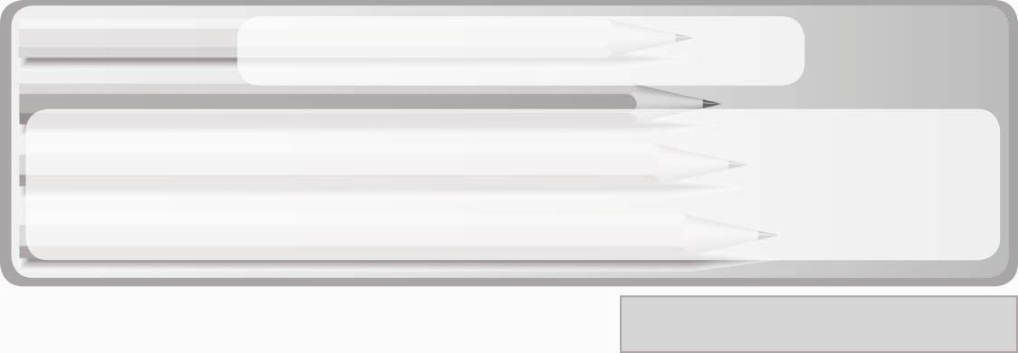
หน่วยการเรียนรู้ที่ 6 งานประดิษฐ์
แผนการจัดการเรียนรู้ที่ 30 การประดิษฐ์ของใช้ในโอกาสต่าง ๆ โดยใช้วัสดุ
ในท้องถิ่น : ที่คั่นหนังสือ
ชั้นประถมศึกษาปีที่ 3 เวลา 1 ชั่วโมง

มาตรฐานการเรียนรู้/ตัวชี้วัด

มาตรฐานการเรียนรู้
ง 1.1 เข้าใจการทำงาน มีความคิดสร้างสรรค์ มีทักษะกระบวนการทำงาน ทักษะการจัดการ ทักษะกระบวนการแก้ปัญหา ทักษะการทำงานร่วมกัน และทักษะการแสวงหาความรู้ มีคุณธรรม และลักษณะนิสัยในการทำงาน มีจิตสำนึกในการใช้พลังงาน ทรัพยากร และสิ่งแวดล้อม เพื่อการดำรงชีวิต และครอบครัว
ตัวชี้วัด
ง 1.1 ป.3/1 อธิบายวิธีการและประโยชน์การทำงานเพื่อช่วยเหลือตนเอง ครอบครัว
และส่วนรวม
ง 1.1 ป.3/3 ทำงานอย่างเป็นขั้นตอนตามกระบวนการทำงานด้วยความสะอาด
ความรอบคอบ และอนุรักษ์สิ่งแวดล้อม
มาตรฐานการเรียนรู้
ง 2.1 เข้าใจเทคโนโลยีและกระบวนการเทคโนโลยีออกแบบ และสร้างสิ่งของเครื่องใช้
หรือวิธีการตามกระบวนการเทคโนโลยีอย่างมีความคิดสร้างสรรค์ เลือกใช้เทคโนโลยี ในทางสร้างสรรค์ต่อชีวิต สังคม สิ่งแวดล้อม และมีส่วนร่วมในการจัดการเทคโนโลยี
ที่ยั่งยืน
ตัวชี้วัด
ง 2.1 ป.3/1 สร้างของเล่นของใช้อย่างง่าย โดยกำหนดปัญหาหรือความต้องการ
รวบรวมข้อมูล ออกแบบ โดยถ่ายทอดความคิดเป็นภาพร่าง 2 มิติ
ลงมือสร้างและประเมินผล

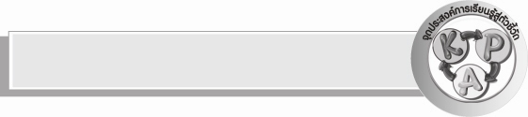
จุดประสงค์การเรียนรู้สู่ตัวชี้วัด
1. อธิบายวิธีการประดิษฐ์กระถางต้นไม้ตกแต่งด้วยวัสดุในท้องถิ่น (K)
2. ประดิษฐ์กระถางต้นไม้ตกแต่งด้วยวัสดุในท้องถิ่นตามกระบวนการทำงาน (P)
3. เห็นประโยชน์ของการประดิษฐ์ของใช้จากวัสดุเหลือใช้ที่มีอยู่ในท้องถิ่น (A)

สาระสำคัญ

การประดิษฐ์ของใช้ในโอกาสต่าง ๆโดยใช้วัสดุในท้องถิ่น เช่น ที่คั่นหนังสือ เป็นการนำวัสดุในท้องถิ่นที่มีอยู่มากมาใช้ให้เกิดประโยชน์ ซึ่งจะช่วยประหยัดค่าใช้จ่าย และสามารถนำผลงานไปใช้เองหรือนำไปมอบเป็นของขวัญของที่ระลึกให้ผู้อื่นในโอกาสต่าง ๆ ได้อีกด้วย
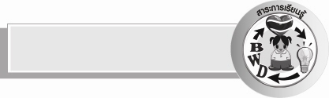
สาระการเรียนรู้


 การประดิษฐ์ที่คั่นหนังสือจากวัสดุในท้องถิ่น
คุณลักษณะอันพึงประสงค์

คุณลักษณะอันพึงประสงค์

มุ่งมั่นในการทำงาน
ตัวชี้วัดที่ 6.2 ทำงานด้วยความเพียรพยายามและอดทนเพื่อให้งานสำเร็จตามเป้าหมาย

สมรรถนะสำคัญของผู้เรียน

ความสามารถในการสื่อสาร

ชิ้นงานหรือภาระงาน (หลักฐาน ร่องรอยแสดงความรู้)
1. กิจกรรม การประดิษฐ์ของใช้ในโอกาสต่าง ๆ โดยใช้วัสดุในท้องถิ่น
2. ผลงานการประดิษฐ์ที่คั่นหนังสือจากวัสดุในท้องถิ่นของนักเรียน
3. ชิ้นงานที่ 10 เรื่อง การออกแบบของใช้ในโอกาสต่าง ๆ โดยใช้วัสดุในท้องถิ่น
4. ชิ้นงานที่ 11 เรื่อง การประดิษฐ์ของใช้ในโอกาสต่าง ๆ โดยใช้วัสดุในท้องถิ่น

คำถามท้าทาย
 เพราะอะไรจึงต้องใช้ที่คั่นหนังสือ

การจัดกิจกรรมการเรียนรู้
1. ให้นักเรียนร่วมกันแสดงความคิดเห็น โดยครูใช้คำถามท้าทาย ดังนี้
 เพราะอะไรจึงต้องใช้ที่คั่นหนังสือ
2. ครูอธิบายให้นักเรียนฟังเกี่ยวกับการประดิษฐ์ที่คั่นหนังสือจากวัสดุในท้องถิ่น วัสดุอุปกรณ์ที่ใช้ในการประดิษฐ์ และวิธีทำ จากนั้นให้นักเรียนร่วมกันแสดงความคิดเห็น โดยครูใช้คำถาม ดังนี้
 การประดิษฐ์ที่คั่นหนังสือจากวัสดุในท้องถิ่นต้องใช้วัสดุอุปกรณ์อะไรบ้าง
(ตัวอย่างคำตอบ กระดาษแข็ง กิ่งไม้แห้ง ใบไม้แห้ง ดอกไม้แห้ง เมล็ดพืช เชือกปอ ขนสัตว์ เปลือกไข่ กาวลาเทกซ์ หรือปืนยิงกาวและกาวชนิดแท่ง ดินสอ ยางลบ กระดาษ A4)
 การประดิษฐ์ที่คั่นหนังสือจากวัสดุในท้องถิ่นมีวิธีการอย่างไร
จากนั้นครูบันทึกคำตอบของนักเรียนลงในแผนภาพความคิดแบบขั้นบันได
บนกระดาน ดังนี้
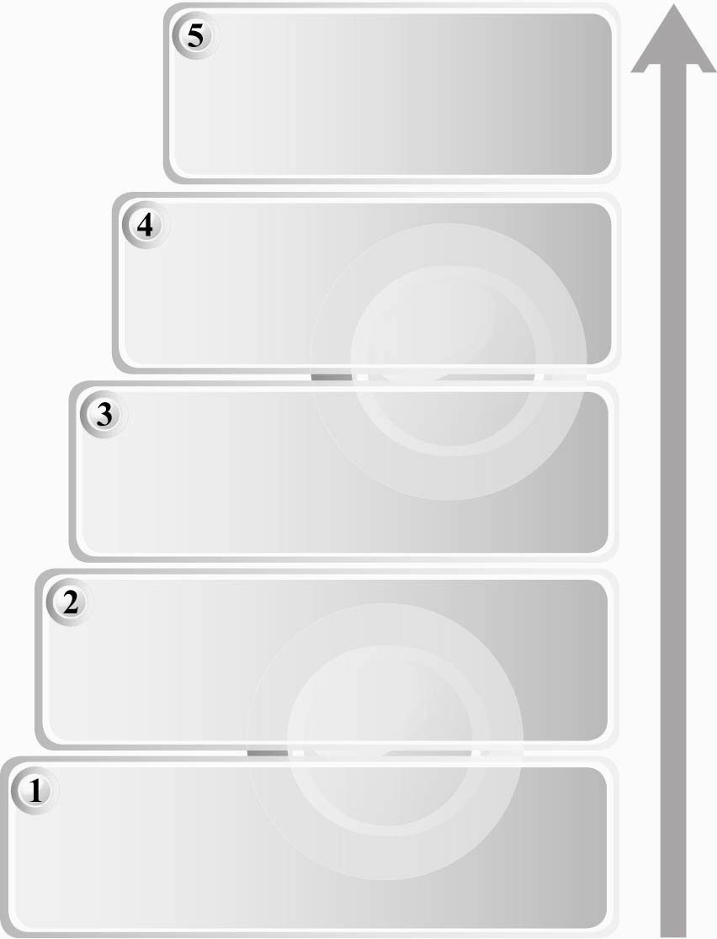
ทิ้งให้กาวแห้งสนิทจึงนำไปใช้งาน
ปะติดวัสดุตกแต่งลงบนกระดาษแข็งตามที่ออกแบบไว้
ทากาวลาเทกซ์ให้ทั่วกระดาษแข็งที่ตัดไว้
ตัดกระดาษแข็งตามจำนวนที่คั่นหนังสือที่
ต้องการ ให้แต่ละอันมีขนาดกว้าง 3 เซนติเมตร และยาว 15 เซนติเมตร
ออกแบบที่คั่นหนังสือโดยใช้ดินสอร่างภาพ
2 มิติ ลงบนกระดาษ A4
แผนภาพวิธีการทำที่คั่นหนังสือ
 ถ้านักเรียนประดิษฐ์ที่คั่นหนังสือจากวัสดุในท้องถิ่นเสร็จแล้ว นักเรียน
จะนำผลงานนี้ไปใช้ประโยชน์อย่างไร (ตัวอย่างคำตอบ มอบเป็นของขวัญของที่ระลึกแก่ผู้อื่นในโอกาสต่าง ๆ/นำไปใช้คั่นหนังสือ)
3. ครูสาธิตวิธีการประดิษฐ์ที่คั่นหนังสือจากวัสดุในท้องถิ่นให้นักเรียนดูทีละขั้นตอน แล้วให้นักเรียนแต่ละคนออกแบบที่คั่นหนังสือจากวัสดุในท้องถิ่น โดยร่างภาพ 2 มิติลงในกระดาษ A4 เตรียมวัสดุอุปกรณ์และประดิษฐ์ที่คั่นหนังสือจากวัสดุในท้องถิ่นตามที่ออกแบบไว้ จากนั้นนำผลงานมาจัดแสดงร่วมกันบนโต๊ะกลางพร้อมกับติดชื่อไว้
4. ให้นักเรียนร่วมกันสนทนาแลกเปลี่ยนความคิดเห็นว่าผลงานการประดิษฐ์ที่คั่นหนังสือจากวัสดุในท้องถิ่นของบุคคลใดดีที่สุด เพราะอะไร ผลงานของบุคคลใดต้องปรับปรุง
เพราะอะไร และควรปรับปรุงอย่างไร
5. ให้นักเรียนร่วมกันสรุปความรู้ ดังนี้
 ที่คั่นหนังสือที่ประดิษฐ์จากวัสดุในท้องถิ่นเป็นผลงานการประดิษฐ์ที่มี
ความสวยงาม น่าสนใจ มีคุณค่า ประหยัดค่าใช้จ่าย สามารถนำไปใช้เองและมอบเป็นของขวัญของที่ระลึกให้ผู้อื่นในโอกาสต่าง ๆ ได้
6. ให้นักเรียนทำชิ้นงานที่ 10 เรื่อง การออกแบบของใช้ในโอกาสต่าง ๆ โดยใช้วัสดุในท้องถิ่น และชิ้นงานที่ 11 เรื่อง การประดิษฐ์ของใช้ในโอกาสต่าง ๆ โดยใช้วัสดุในท้องถิ่น


การจัดบรรยากาศเชิงบวก
 ให้นักเรียนร่วมกันตอบคำถามท้าทายอย่างอิสระโดยไม่เน้นถูกผิด แต่ต้องอธิบาย
เหตุผลได้

สื่อการเรียนรู้
1. วัสดุอุปกรณ์ที่ใช้ในการประดิษฐ์ที่คั่นหนังสือ เช่น กระดาษแข็ง กิ่งไม้แห้ง
ใบไม้แห้ง ดอกไม้แห้ง เมล็ดพืช เชือกปอ ขนสัตว์ เปลือกไข่ กาวลาเทกซ์ หรือปืนยิงกาวและกาวชนิดแท่ง ดินสอ ยางลบ กระดาษ A4 เป็นต้น
2. ชิ้นงานที่ 10 เรื่อง การออกแบบของใช้ในโอกาสต่าง ๆ โดยใช้วัสดุในท้องถิ่น
3. ชิ้นงานที่ 11 เรื่อง การประดิษฐ์ของใช้ในโอกาสต่าง ๆ โดยใช้วัสดุในท้องถิ่น


การวัดและประเมินผลการเรียนรู้
1. วิธีการวัดและประเมินผล
1.1 สังเกตพฤติกรรมการเข้าร่วมกิจกรรมของนักเรียน
1.2 ตรวจผลงานการประดิษฐ์ที่คั่นหนังสือของนักเรียน
1.3 ตรวจชิ้นงานที่ 10, 11
2. เครื่องมือ
 แบบสังเกตพฤติกรรมการเข้าร่วมกิจกรรม
3. เกณฑ์การประเมิน
การประเมินพฤติกรรมการเข้าร่วมกิจกรรม
ผ่านตั้งแต่ 2 รายการ ถือว่า ผ่าน
ผ่าน 1 รายการ ถือว่า ไม่ผ่าน
แหล่งการเรียนรู้

 ห้องปฏิบัติการงานประดิษฐ์

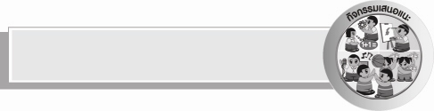
กิจกรรมเสนอแนะ
ให้นักเรียนแต่ละคนสะสมที่คั่นหนังสือรูปแบบต่าง ๆ แล้วนำมาแลกเปลี่ยนกันดูกับเพื่อน
ในชั้นเรียน


ความรู้เพิ่มเติมสำหรับครู
ที่คั่นหนังสือ
อดีตที่น่าสนใจของที่คั่นหนังสือ
ปรากฏหลักฐานอ้างอิงทางโบราณคดี ที่ทำให้เชื่อได้ว่า “ ที่คั่นหนังสือ ” ได้รับใช้และเป็นเพื่อนคู่ใจของนักคิดนักอ่านมานาน พร้อม ๆ กับการกำเนิดของตัวเล่มหนังสือ เพราะเป็นนิสัยของคนเราที่ชอบหยิบสิ่งของใกล้ ๆ มือมาใช้ “ ที่คั่นหนังสือ ” ของนักอ่านสมัยก่อนส่วนใหญ่จึงได้แก่ เส้นฟาง หินก้อนเล็ก ๆ เศษผ้า และเศษหนังสัตว์ เป็นต้น
ถึงแม้ว่าหนังสือในยุคหลัง ๆ จะมีเลขหน้ากำกับอยู่ เพื่อช่วยให้จำได้ว่าอ่านอยู่หน้าใด แต่นักอ่านก็ไม่นิยมใช้ความจำ ยังคงใช้สิ่งของใกล้มือมาคั่นหนังสือเช่นเคย ไม่ว่าสิ่งนั้นจะเป็นของใช้หรือของกิน หรือถ้าหาสิ่งของใกล้มือไม่ได้ ก็จะใช้วิธีพับมุมกระดาษของหน้าที่ตนอ่านค้างไว้นั้นแทน ดังที่พบหลักฐานว่า
ในช่วงศตวรรษที่ 13 ท่านบิชอป Richard DeBury แห่ง Durham ได้ลงโทษลูกศิษย์ที่ใช้เส้นฟางคั่นหนังสือไว้หลายแห่ง เพราะเส้นฟางเหล่านั้นทำให้หนังสือพอง ปิดไม่ลง และการลืมทิ้งไว้นาน ๆ เส้นฟางจะเน่าเปื่อย ทำให้หนังสือชำรุดและเสียหาย
ตัวอย่างในยุคต่อมาก็คือ มีการค้นพบว่า Edward Young กวีชาวอังกฤษ ที่มีชีวิตอยู่ระหว่าง ค.ศ. 1683 – 1765 มีนิสัยชอบพับหน้ากระดาษแทนการใช้ที่คั่นหนังสือ มีผู้พบในภายหลังว่าหนังสือจำนวนมากในห้องสมุดของเขา มีตัวเล่มโป่งพองจนปิดเล่มไม่ได้ เพราะว่าหน้ากระดาษถูกพับไว้มากมาย

เมื่อกิจการในการพิมพ์ได้มีการพัฒนามากขึ้น การอ่านได้รับการส่งเสริมอย่างกว้างขวาง ทำให้หนังสือเป็นสิ่งที่จำเป็นมากยิ่งขึ้น แต่พฤติกรรมของการใช้ “ที่คั่นหนังสือ” ของนักอ่านไม่ได้พัฒนาตามไป ส่วนใหญ่ยังคงเคยชินกับการใช้สิ่งของใกล้ตัวคั่นหนังสือ เช่น เศษกระดาษ ซองจดหมาย เปลือกเมล็ดแตงโมตากแห้ง กระดาษห่อลูกอม เศษขนมปังกรอบ เป็นต้น ทั้งนี้ขึ้นอยู่กับสภาพแวดล้อมในขณะที่อ่านหนังสืออยู่
บรรณารักษ์ที่มีหน้าที่เกี่ยวข้องกับการอ่านได้พบสิ่งของต่าง ๆ ในเล่มหนังสือที่ส่งคืนห้องสมุดนั้น เป็นสิ่งของเครื่องใช้ที่มีความหลากหลาย ที่พบมากได้แก่ จดหมาย ใบเสร็จ ภาพถ่าย ไพ่ ภาพโปสการ์ด กิ๊บติดผม ก้านไม้ขีด เส้นผม เป็นต้น สิ่งของเหล่านี้ล้วนเป็นสิ่งของที่อยู่ใกล้ตัวขณะที่อ่านหนังสือ มีเรื่องเล่าถึงการใช้สิ่งของแปลก ๆ คั่นหนังสือ ซึ่งไม่สามารถคาดเดาว่าเป็นการตั้งใจใช้ หรือเพราะของสิ่งนั้นอยู่ใกล้ตัว
ที่คั่นหนังสือกับธุรกิจ
ได้มีการริเริ่มทำ “ที่คั่นหนังสือ” สวย ๆ ขึ้นวางขายโดย Thomas Stevens ซึ่งเป็นเจ้าของกิจการโรงงานทอผ้าไหมในประเทศอังกฤษ “ ที่คั่นหนังสือ ” ของ Thomas Stevens ทำด้วยผ้าไหมทอเป็นลวดลายงดงาม และเมื่อโรงงานถูกระเบิดในสงครามโลกครั้งที่ 2 ทำให้ต้องหยุดกิจการไป แต่อย่างไรก็ตาม “ ที่คั่นหนังสือ ” ของ Thomas Stevens หรือที่นิยมเรียกว่า Stevengraphs ยังได้รับการกล่าวขวัญถึงอยู่เสมอ จนกลายเป็นของสะสมที่หายากและมีราคาในปัจจุบันอันละไม่ต่ำกว่า 12,500 บาท
ตั้งแต่ศตวรรษที่ 19 เป็นต้นมา กิจการทำ “ที่คั่นหนังสือ” เกิดขึ้นอย่างมากมายทั้งในด้านการค้าและความชอบของกลุ่มบุคคล ขนาดและวัสดุที่ใช้ทำก็มีความหลากหลาย ได้แก่ กระดาษ หนังสัตว์ ผ้าไหม งาช้าง ทองเหลือง และพลาสติก เป็นต้น วัตถุประสงค์หลัก คือ เพื่อเป็นของขวัญและของที่ระลึกเนื่องในโอกาสที่สำคัญ ๆ เช่น วันคล้ายวันเกิด วันแต่งงาน วันขึ้นปีใหม่ ฯลฯ นอกจากนี้ยังนิยมทำเป็นของที่ระลึกวางขายในพิพิธภัณฑ์และสถานที่ท่องเที่ยว ต่าง ๆ เป็นของที่นักท่องเที่ยวนิยมสะสม เพราะมีขนาดเล็ก ราคาไม่แพง สวยงามทนทาน และที่สำคัญก็คือ ช่วยให้รำลึกถึงสถานที่ที่เคยไปเยือนได้เป็นอย่างดี
ในปัจจุบันซึ่งเป็นยุคของการแข่งขันทางธุรกิจ “ที่คั่นหนังสือ” ยังทำหน้าที่เป็นสื่อ โฆษณาได้เป็นอย่างดี เพราะว่าสำนักพิมพ์ บริษัท ห้างร้าน องค์การ ฯลฯ ต่างก็จัดทำ “ ที่คั่นหนังสือ ” แจกลูกค้าและผู้สนใจเนื่องในโอกาสต่าง ๆ เพื่อเป็นการประชาสัมพันธ์องค์กรของตน โดยเฉพาะสำนักพิมพ์จะนิยมทำ “ ที่คั่นหนังสือ ” แถมคู่ไปกับตัวเล่มที่พิมพ์ขึ้นวางขายเป็นการประชาสัมพันธ์หนังสือเล่มนั้นไปด้วย ขณะที่ผู้ซื้อก็ใช้ประโยชน์ได้อีก

นอกจากจะมีการออกแบบและประดิษฐ์ลวดลายของ “ที่คั่นหนังสือ” ให้สวยงามน่าใช้ ผู้ผลิตยังนิยมพิมพ์ข้อความที่น่าสนใจ หรือความรู้รอบตัวต่าง ๆ ออกเผยแพร่ตามโอกาสที่เหมาะสมอีกด้วย เช่น สุภาษิต คำขวัญ คำคม คำเตือนใจ และข้อความรณรงค์ในเรื่องต่าง ๆ สำหรับสำนักพิมพ์นั้นจะนิยมพิมพ์เนื้อเรื่องย่อของหนังสือ ประวัติของผู้เขียน ตัวอย่างหน้าปกของหนังสือ สูตรคำนวณทางคณิตศาสตร์ ( หนังสือคณิตศาสตร์ ) ตารางสอน ( หนังสือเรียน ) ตารางปฏิทิน
( หนังสือที่วางขายช่วงปีใหม่ )
ถึงแม้จะไม่มีรูปแบบของการจัดทำ แต่เป็นที่ยอมรับกันว่า “ที่คั่นหนังสือ” ที่ดีควรเป็น สิ่งที่บางเบา มีพื้นผิวที่น่าสัมผัส ถ้าใช้วัสดุที่ไม่เหมาะสมอาจจะทำให้หนังสือเกิดความเสียหาย หรือทำให้กระดาษเป็นรอยขีดข่วน ดังนั้นนักอ่านที่ดีควรจะรักหนังสือและไม่ทำลายหนังสือด้วยการใช้วัสดุที่ไม่เหมาะสมมาคั่นหนังสือ.
ที่มา : http://www.lib.ru.ac.th/journal/bookmark.html


การประเมินผลตามสภาพจริง (Rubrics)
ชิ้นงานที่ 10 ให้ผู้สอนพิจารณาจากเกณฑ์การประเมินผลตามสภาพจริง (Rubrics)
เรื่อง การออกแบบของใช้ในโอกาสต่าง ๆ โดยใช้วัสดุในท้องถิ่น
ประเด็นการประเมิน | ระดับคุณภาพ
ประเด็นการประเมิน | 4 | 3 | 2 | 1
ออกแบบของใช้ในโอกาสต่าง ๆโดยใช้วัสดุในท้องถิ่น | ออกแบบของใช้ในโอกาสต่าง ๆโดยใช้วัสดุในท้องถิ่นร่วมกับผู้อื่นในการพัฒนาให้เกิดประโยชน์ต่อส่วนรวมและสามารถแก้ไขปัญหาในระหว่างการปฏิบัติได้ | ออกแบบของใช้ในโอกาสต่าง ๆโดยใช้วัสดุในท้องถิ่นตามที่ตนเองคิดขึ้นมา เพื่อให้มีประสิทธิภาพที่ดีขึ้นกว่าแบบอย่าง โดยมีครูหรือผู้อื่นแนะนำบ้าง | ออกแบบของใช้ในโอกาสต่าง ๆโดยใช้วัสดุในท้องถิ่น ตามแบบได้ถูกต้อง และมีการดัดแปลงให้เหมาะสมกับตนเองโดยมีครูหรือผู้อื่นแนะนำบ้าง | ออกแบบของใช้ในโอกาสต่าง ๆโดยใช้วัสดุในท้องถิ่นได้ตามแบบอย่าง หรือทำตามที่ครูแนะนำเท่านั้น

ชิ้นงานที่ 11 ให้ผู้สอนพิจารณาจากเกณฑ์การประเมินผลตามสภาพจริง (Rubrics)
เรื่อง การประดิษฐ์ของใช้ในโอกาสต่าง ๆ โดยใช้วัสดุในท้องถิ่น
ประเด็นการประเมิน | ระดับคุณภาพ
ประเด็นการประเมิน | 4 | 3 | 2 | 1
บันทึกผลการประดิษฐ์ของใช้ในโอกาสต่าง ๆโดยใช้วัสดุในท้องถิ่น | บันทึกผลการประดิษฐ์ของใช้ในโอกาสต่าง ๆโดยใช้วัสดุในท้องถิ่นได้สอดคล้องกับการปฏิบัติ  มีการอธิบายเชื่อมโยงให้เห็นเป็นภาพรวม แสดงให้เห็นถึงความสัมพันธ์กับตนเองและผู้อื่น | บันทึกผลการประดิษฐ์ของใช้ในโอกาสต่าง ๆโดยใช้วัสดุในท้องถิ่นได้สอดคล้องกับการปฏิบัติ มีการจำแนกข้อมูลหรืออธิบายให้เห็นถึงความสัมพันธ์กับตนเองอย่าง  เป็นเหตุเป็นผล | บันทึกผลการประดิษฐ์ของใช้ในโอกาสต่าง ๆโดยใช้วัสดุในท้องถิ่นได้สอดคล้องกับการปฏิบัติ มีการเขียนขยายความและยกตัวอย่างเพิ่มเติมให้เข้าใจง่าย | บันทึกผลการประดิษฐ์ของใช้ในโอกาสต่าง ๆโดยใช้วัสดุในท้องถิ่นได้สอดคล้องกับการปฏิบัติ เขียนตามข้อมูลที่อ่าน ไม่มีการอธิบายเพิ่มเติม

กิจกรรม การประดิษฐ์ของใช้ในโอกาสต่าง ๆ โดยใช้วัสดุในท้องถิ่น ให้ผู้สอนพิจารณาจากเกณฑ์
การประเมินผลตามสภาพจริง (Rubrics) ดังนี้
ประเด็นการประเมิน | ระดับคุณภาพ
ประเด็นการประเมิน | 4 | 3 | 2 | 1
ประดิษฐ์ของใช้ในโอกาสต่าง ๆโดยใช้วัสดุในท้องถิ่น | ประดิษฐ์ของใช้ในโอกาสต่าง ๆโดยใช้วัสดุในท้องถิ่น  ร่วมกับผู้อื่นในการพัฒนาให้เกิดประโยชน์ต่อส่วนรวมและสามารถแก้ไขปัญหาในระหว่างการปฏิบัติได้ | ประดิษฐ์ของใช้ในโอกาสต่าง ๆโดยใช้วัสดุในท้องถิ่น  ตามที่ตนเองคิดขึ้นมา เพื่อให้มีประสิทธิภาพที่ดีขึ้นกว่าแบบอย่าง โดยมีครูหรือผู้อื่นแนะนำบ้าง | ประดิษฐ์ของใช้ในโอกาสต่าง ๆโดยใช้วัสดุในท้องถิ่น  ตามแบบได้ถูกต้อง และมีการดัดแปลงให้เหมาะสมกับตนเองโดยมีครูหรือผู้อื่นแนะนำบ้าง | ประดิษฐ์ของใช้ในโอกาสต่าง ๆโดยใช้วัสดุในท้องถิ่น  ได้ตามแบบอย่าง หรือทำตามที่ครูแนะนำเท่านั้น


ข้อเสนอแนะของผู้บริหารสถานศึกษา
______________________________________________________________________________
________________________________________________________________________________________________________________________________________________________________________________________________________________________________________________________________________________________________________________________
______________________________________________________________________________
__________________________________________________________________________________________________________________________________________________________________________________________________________________________________________________________________________________________________________________________________________________________________________________________________________________________________________________________________________________________________________________________________________________________________________________________________________________________________________________________________________________________________________________________________________________________________________________________________________________________________________________________________________________________________________________________________________________________________________________________________________________________________________________________________________________________________________________________________________________________________________________________________________________________________________________________________________________________________________________________________________________________________________________________________________________________________________________________________________________________________________________________________________

ลงชื่อ__________________________(ผู้บริหารสถานศึกษา)
(__________________________)
_________/________/________


บันทึกหลังการสอน

ผลการจัดการเรียนการสอน
______________________________________________________________________________
____________________________________________________________________________________________________________________________________________________________
____________________________________________________________________________________________________________________________________________________________
______________________________________________________________________________

ปัญหา/อุปสรรค
__________________________________________________________________________________________________________________________________________________________________________________________________________________________________________
____________________________________________________________________________________________________________________________________________________________
______________________________________________________________________________

แนวทางแก้ไข
______________________________________________________________________________
____________________________________________________________________________________________________________________________________________________________
____________________________________________________________________________________________________________________________________________________________
______________________________________________________________________________

ลงชื่อ__________________________(ผู้บันทึก)
(__________________________)
_________/________/________

